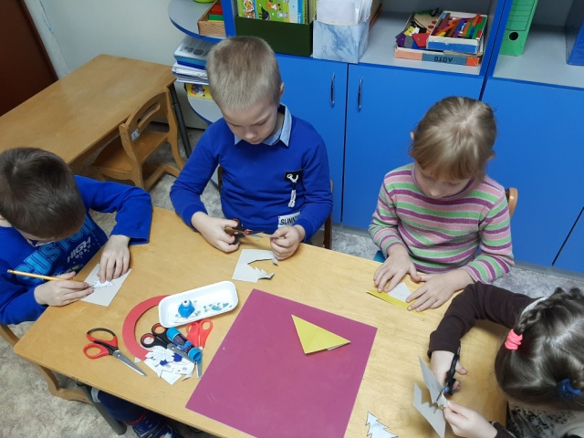 | Дети подготовительной группы готовились к конкурсу «Парад новогодних идей»
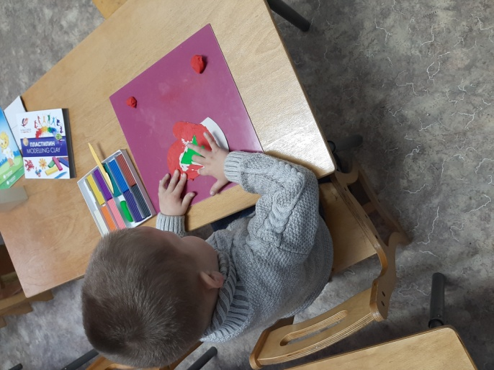 | Дети средней группы готовились к конкурсу «Подарок для Деда Мороза»
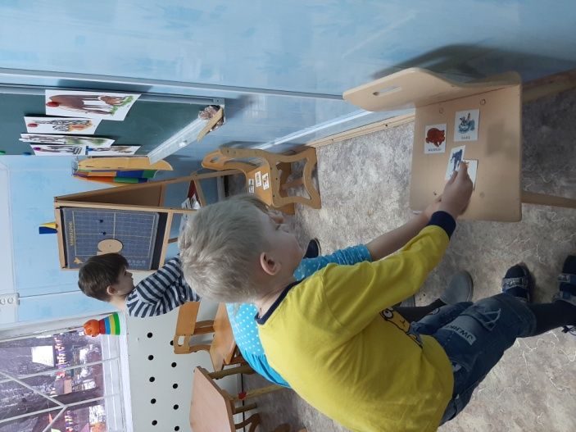 | Дети младшей группы познакомились с домашними животными, в игровой форме группировали диких и домашних животных
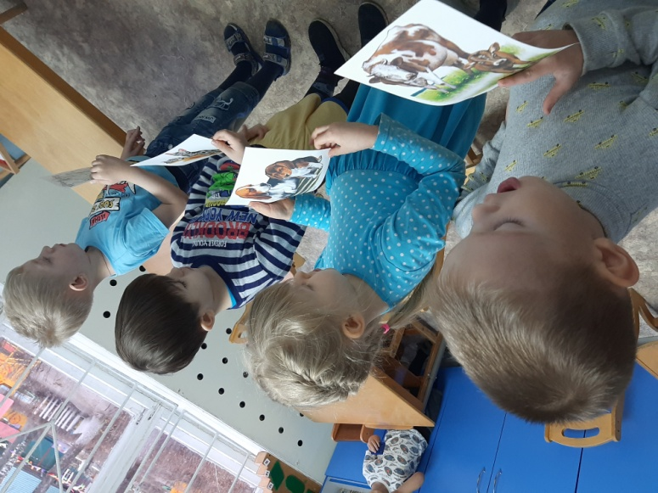
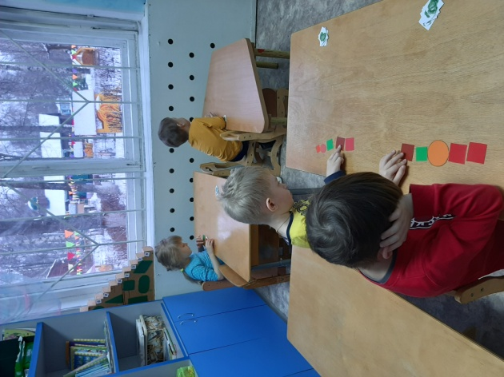 | Дети младшей группы учились считать до 5, различали геометрические фигуры круг и квадрат
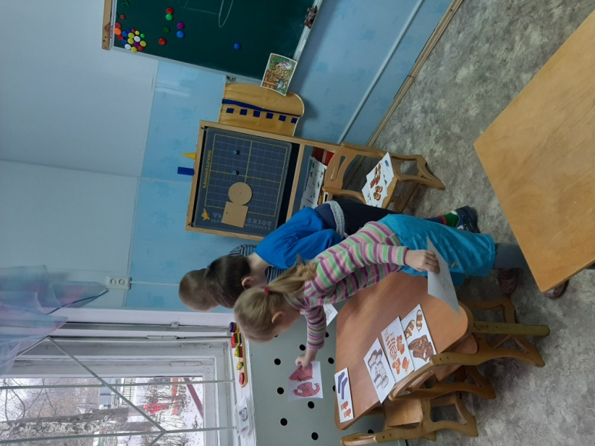 | Дети подготовительной группы познакомились с одеждой, обувью, головными уборами

